Handleiding MySQL workbench

Op de public (door de docent aangegeven waar) vindt u het installatie bestand voor de workbench:



Deze kopieert u even naar uw bureaublad en daarna dubbelklik op het icoontje op het bureaublad.

De installatie ziet er als volgt uit:

Stap 1:

Druk 2 keer op “ja”

Stap 2:

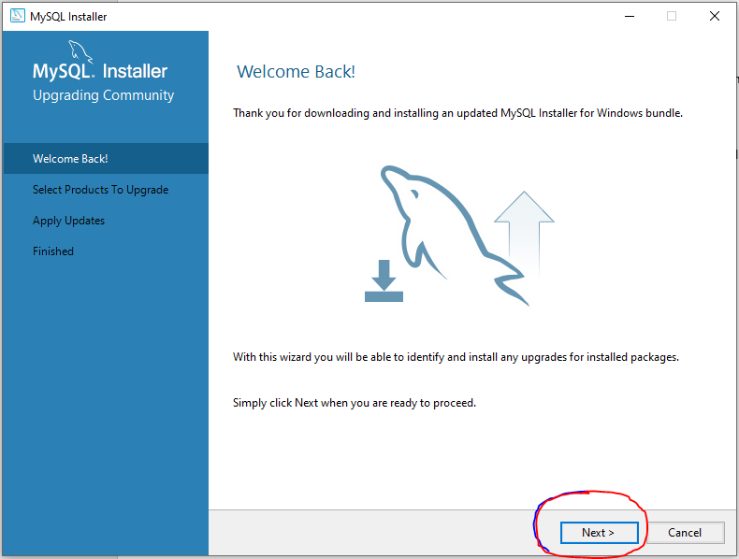

Druk op next.

Stap 3:

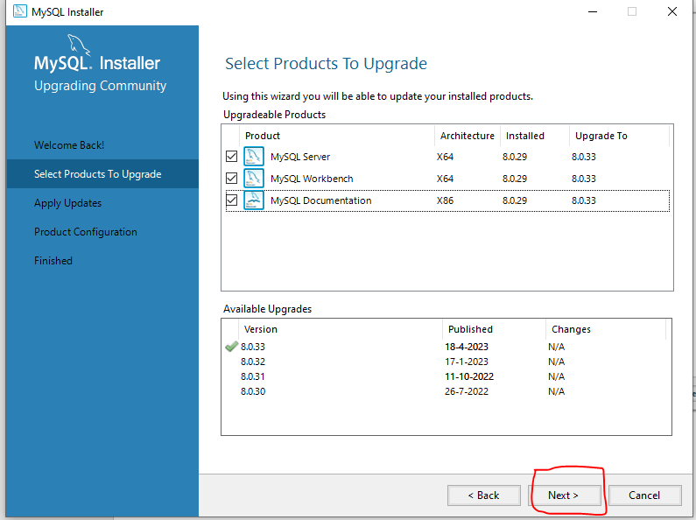

Zorg dat de vinkjes aanstaan en druk op next.

Stap 4:

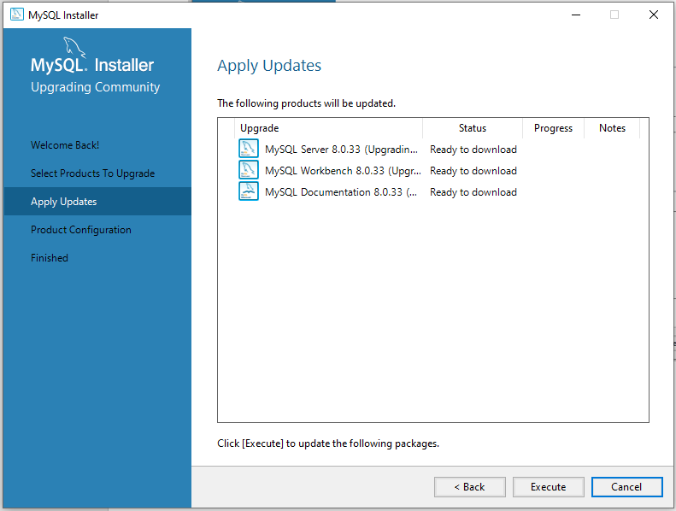

Druk op execute en wacht tot het installeren klaar is! Druk daarna op next.

Stap 5:

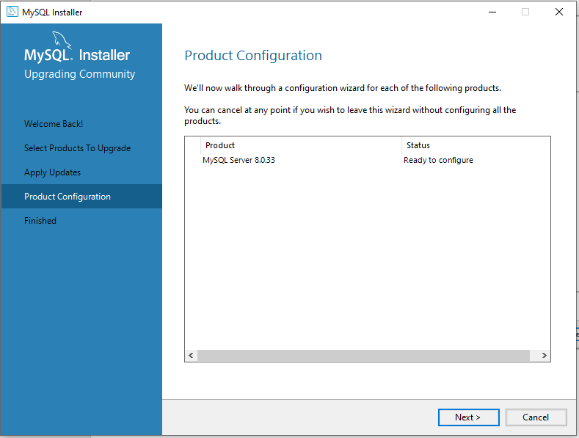

En nog een keer next!

Stap 6:

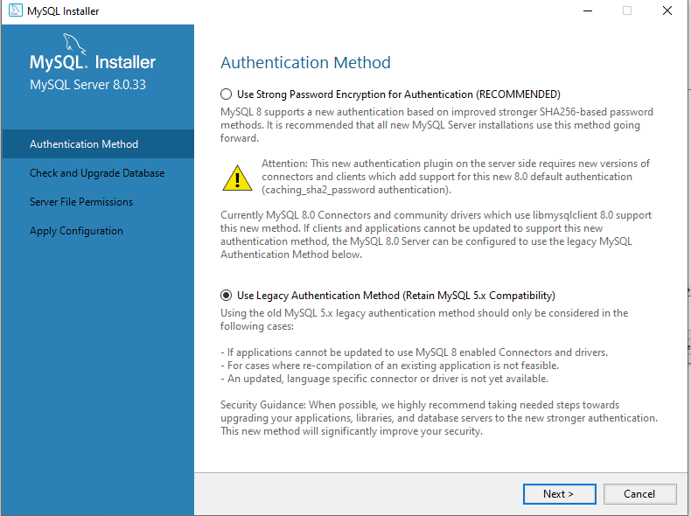

Nog maar een keertje dan.

Stap 7:

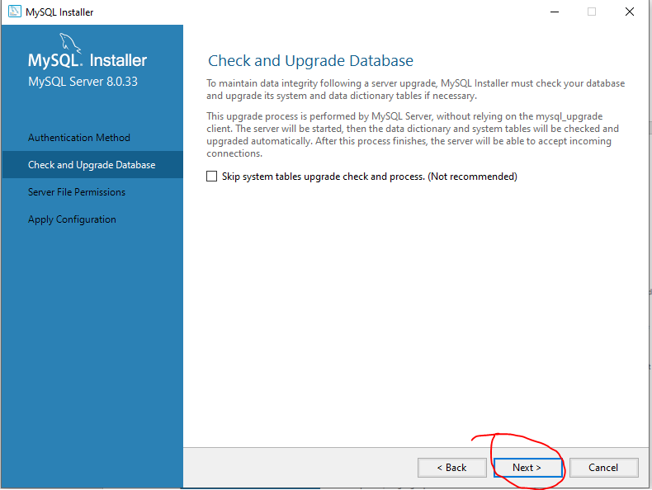

Nog 1 keertje!

Stap 8:

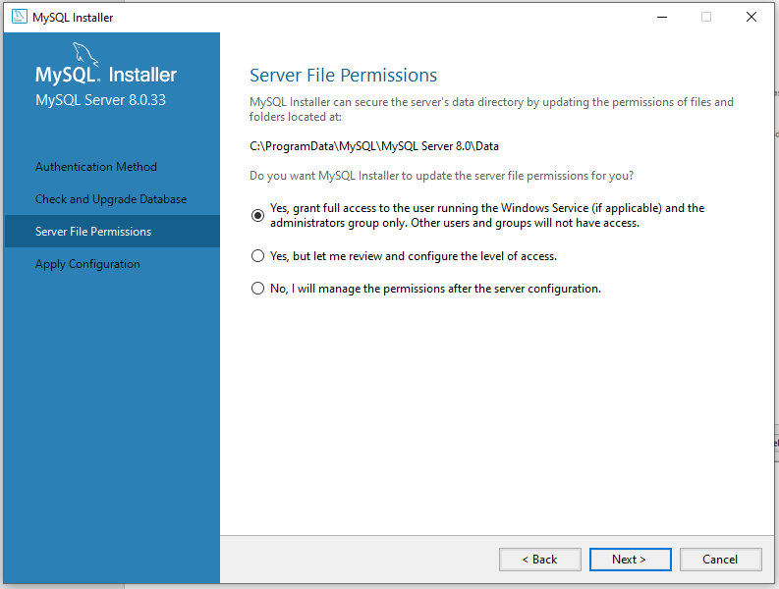

Laatste.. beloofd!

Stap 9:

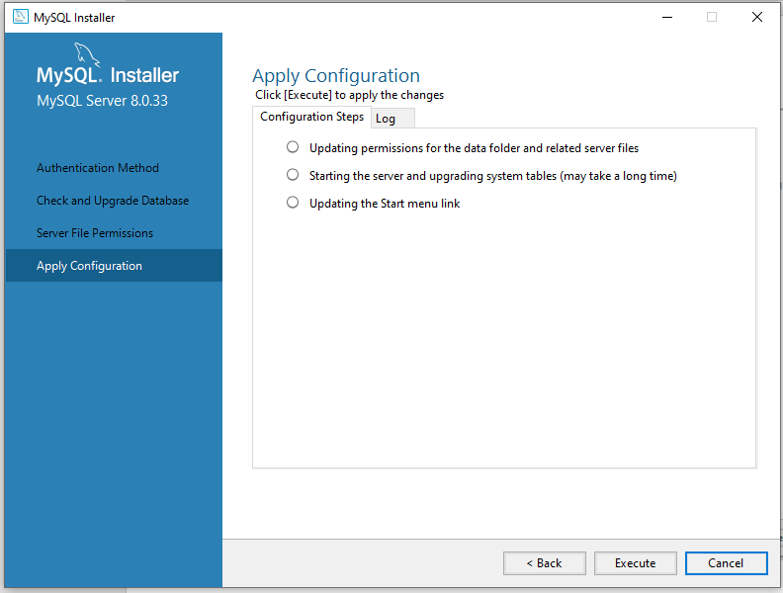

En daar is execute weer !

Stap 10:

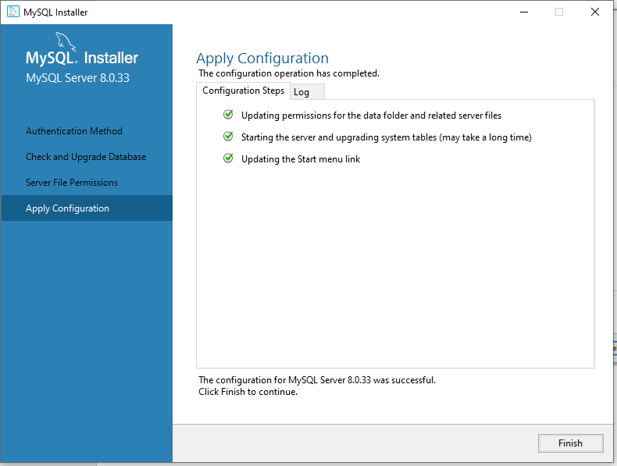

FINISH!!

Stap 11:

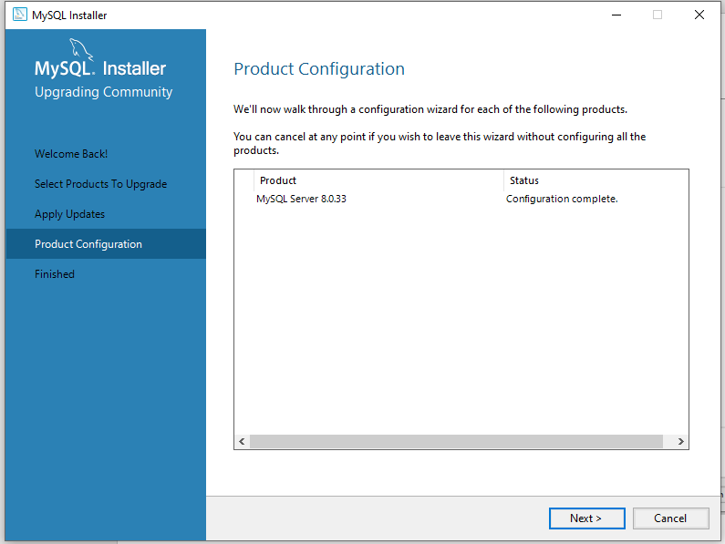

Oops.. toch nog een keer next!

Stap 12:

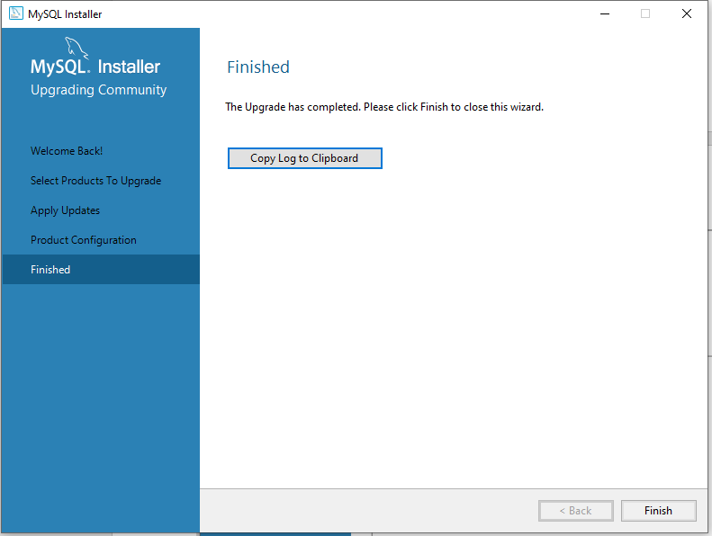

Finish!!

Stap 13:

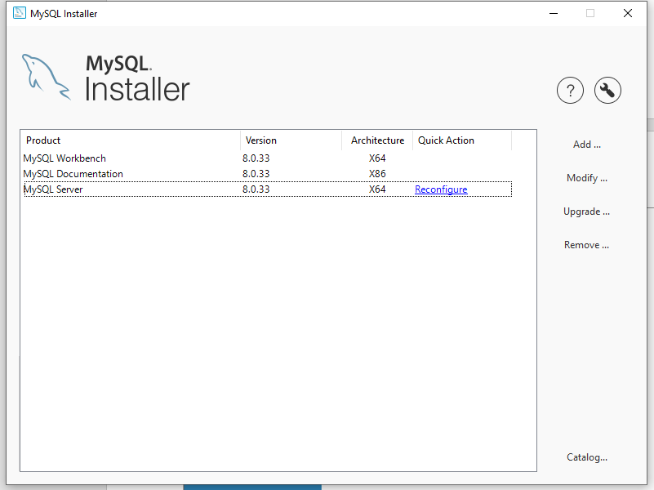

Dit venster mag je sluiten en dan open je nu “Workbench”:

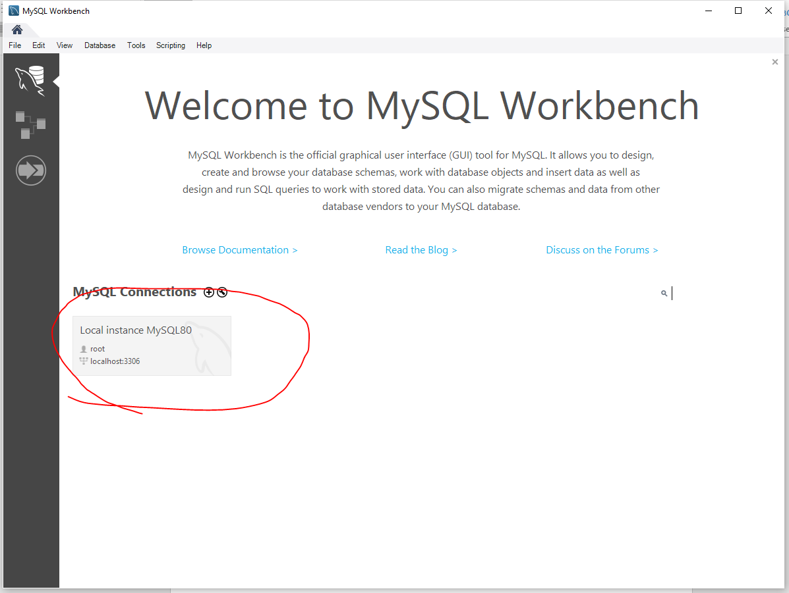

Als het goed is zie je nu dit venster, druk op het rood omcirkelde hokje!

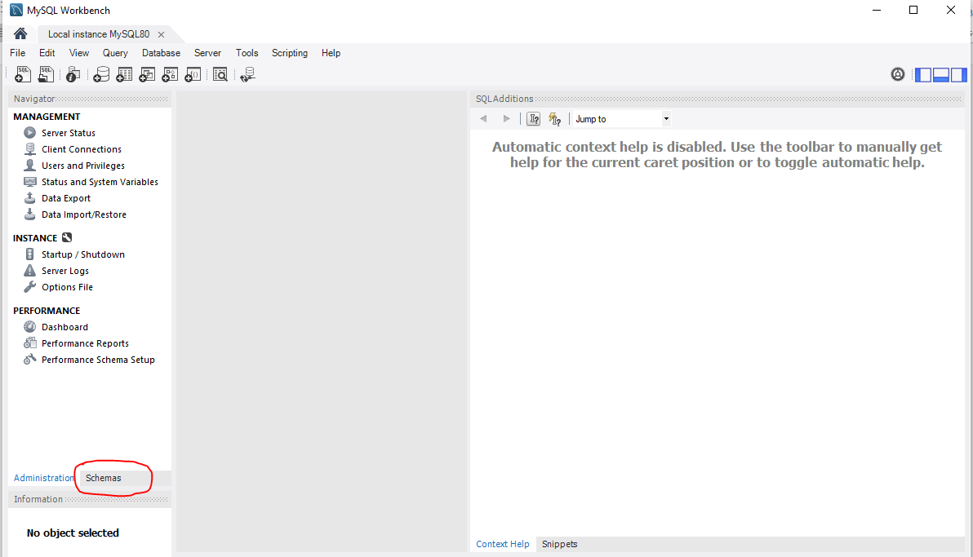

Eenmaal in dit venster druk je op schemas, mocht er hiervoor of hierna gevraagd worden om een gebruiker en wachtwoord dan is dat !123Geheim voor beide.

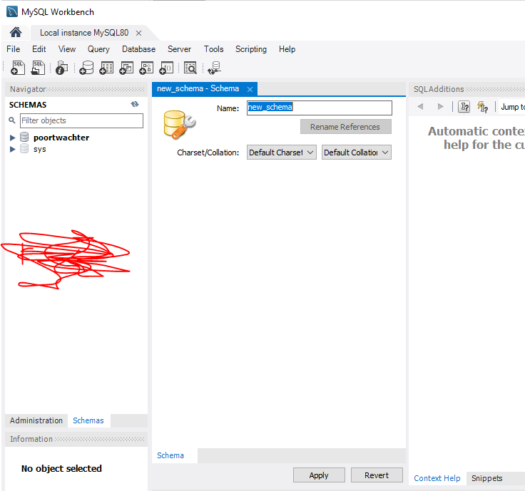

Rechtsklik waar het rood is en selecteer “create schema” > deze noem je “poortwachter” want zo heet de Database die je gaat inladen. In het plaatje hierboven staat die er al maar bij jou is het dus leeg.

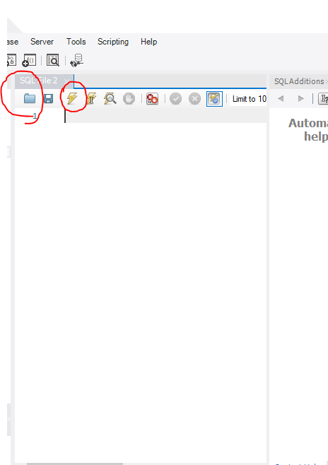

Klik op het map icoontje en laad de database in (deze kan je van de public halen) eenmaal gedaan klik je op het stoom icoontje.



Dan rechtsklik je weer waar het rood is en doe je refresh all. Als het goed is zou je database nu geladen moeten zijn, dat ziet er zo uit.

